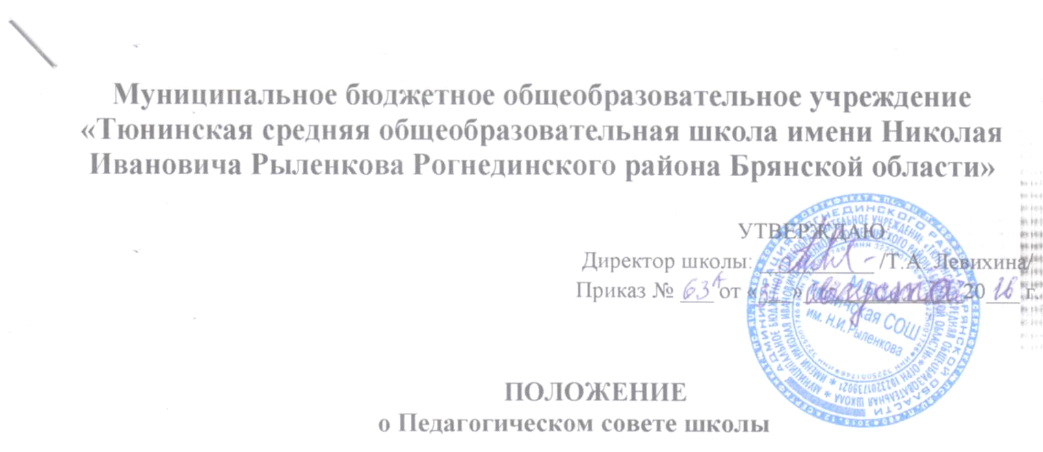
Муниципальное бюджетное общеобразовательное учреждение «Тюнинская средняя
общеобразовательная школа имени Николая Ивановича Рыленкова Рогнединского района Брянской области»

УТВЕРЖДАЮ:
Директор школы: __________ /Т.А. Левихина/
Приказ № ___ от «___»______________20___ г.

ПОЛОЖЕНИЕ
о Педагогическом совете школы

1. Общие положения
1.1. Педагогический совет (педсовет) является постоянно действующим органом управления образовательного учреждения для рассмотрения основных вопросов образовательного процесса.
1.2. Педагогический совет – коллегиальный орган управления школой, действующий в целях развития и совершенствования образовательного процесса, повышения профессионального мастерства творческого роста учителей.
1.3. В состав Педагогического совета входят: каждый сотрудник школы, занятый образовательной деятельностью (администрация школы, учителя, педагоги дополнительного образования), с момента приема на работу и до прекращения срока действия контракта являются членами педсовета.
1.4. Педагогический совет действует на основании Федерального закона от 29.12.2012 № 273-ФЗ «Об образовании в Российской Федерации», других нормативных правовых актов об образовании, устава образовательного учреждения, настоящего Положения.
1.5. Решения педсовета являются обязательными для всего педагогического коллектива. Педсовет правомочен принимать решения, если на его заседании присутствовало не менее двух третей педагогических работников и если за него проголосовало более половины присутствующих педагогов.

2. Основные функции педагогического совета.
2.1. Педагогический совет:
- определяет приоритетные направления развития школы;
- утверждает цели и задачи школы, план их реализации;
- обсуждает содержание учебного плана, годовой календарный учебный график;
- обсуждает и производит выбор различных вариантов содержания образования, форм, методов образовательного процесса и способов их реализации;
- выносит предложения по развитию системы повышения квалификации педагогических работников, развитию их творческих инициатив;
- принимает решение о проведении в данном учебном году промежуточной аттестации школьников, определяете формы, и устанавливает сроки ее проведения;
- принимает решение о переводе обучающихся в следующий класс, условном переводе обучающихся, не прошедших промежуточную аттестацию по уважительным причинам или имеющих академическую задолженность, в следующий класс или на следующий курс; об оставлении на повторное обучение, переводе на обучение по адаптированным образовательным программам в соответствии с рекомендациями психолого-медико-педагогической комиссии либо на обучение по индивидуальному учебному плану, обучающихся не ликвидировавших в установленные сроки академической задолженности с момента ее образования, по усмотрению их родителей (законных представителей).
- выносит для обсуждения на педсоветах представления администрации по интересующим педагогов вопросам деятельности школы;
- заслушивает администрацию школы по вопросам, связанным организацией образовательного процесса;
- подводит итоги деятельности школы за четверть, полугодие, год;
- контролирует выполнение ранее принятых решений;
- делегирует представителей педагогического коллектива в совете школы;
- требует от всех членов педагогического коллектива единства принципов в реализации целей и задач деятельности;
- рекомендует членов педагогического коллектива к награждению.

3. Задачи и содержание работы Педагогического совета
3.1. Главными задачами Педагогического совета являются:
- реализация государственной политики по вопросам образования;
- ориентация деятельности педагогического коллектива учреждения на совершенствование образовательного процесса;
- разработка содержания работы по общей методической теме образовательного учреждения;
- внедрение в практическую деятельность педагогических работников достижений педагогической науки и передового педагогического опыта;

4. Права и ответственность Педагогического совета
4.1. В соответствии со своей компетенцией, установленной настоящим Положением, педагогический совет имеет право:
- Принимать окончательное решение по спорным вопросам, входящим в его компетенцию;
- Обращаться:
- к администрации и другим коллегиальным органам управления школы и получать информацию по результатам рассмотрения обращений;
  - в другие учреждения и организации.
- Приглашать на свои заседания:
  - учащихся и их законных представителей по представлениям (решениям) классных руководителей;
  - любых специалистов для получения квалифицированных консультаций.
- Разрабатывать:
  - настоящее Положение, вносить в него дополнения и изменения;
  - требования к проектным и исследовательским работам учащихся, написанию рефератов;
  - локальные акты школы по вопросам образования.
- Давать разъяснения и принимать меры:
  - по рассматриваемым обращениям;
  - по соблюдению локальных актов школы.
- Утверждать:
  - план работы школы, ее образовательную программу.
- Рекомендовать:
  - к публикации разработки работников школы;
  - повышение квалификации работникам школы;
  - представителей школы для участия в профессиональных конкурсах.
4.2. Педагогический совет ответственен за:
- выполнение плана работы;
- соответствие принятых решений законодательству Российской Федерации об образовании, о защите прав детства;
- принятие конкретных решений по каждому рассматриваемому вопросу, с указанием ответственных лиц и сроков исполнения.

5. Документация Педагогического совета
5.1. Заседания Педагогического совета оформляются протокольно. В книге протоколов фиксируется ход обсуждения вопросов, выносимых на Педагогический совет, предложения и замечания членов педсовета. Протоколы подписываются председателем и секретарем совета.
5.2. Нумерация протоколов ведется от начала учебного года.
5.3. Книга протоколов Педагогического совета образовательного учреждения входит в его номенклатуру дел, хранится в учреждении постоянно и передается по акту.
5.4. Книга протоколов Педагогического совета пронумеровывается, прошнуровывается, скрепляется подписью руководителя и печатью образовательного учреждения.

